附件1

授权委托书

本人 （姓名）系 （申请人名称）的法定代表人，现委托 （姓名）为我方代理人。代理人根据授权，以我方名义签署、澄清、说明、补正、递交、撤回、修改

招商申请资料、签订合同和进行现场谈判，其法律后果由我方承担。

委托期限：90天。

代理人无转委托权。

申 请 人： （全称） （盖单位公章）

法定代表人： （签字）

身份证号码：

委托代理人： （签字）

身份证号码：

年 月 日

**注：参加本次招商的公司法定代表人，因不能到现场参加当天的评选时填写该授权委托书，需法人签字并加盖公章。**

**附件2：法定代表人身份证及营业执照**

**附件3**

参选报价表

|  |  |  |
| --- | --- | --- |
| 序号 | 项目 | 内容 |
| 1 | 公司/个人 |  |
| 2 | 参选报价（元） | 参选报价：参选租赁费用单价 元/㎡/月  （第一年租赁费用单价） |
| 3 | 装修优惠期 |  |
| 4 | 递增方式 |  |
| 5 | 支付方式 | 按季度支付 |
| 6 | 履约保证金 | 2个月租金 |
| 7 | 租赁年限 | 年 |
| 8 | 经营业态及品牌 |  |

竞 选 人： （盖企业法人公章/个人签字按手印）

法定代表人或其授权委托代理人： （签字或盖章）

年 月 日

备注：

1、报价内容请考虑项目成本、利润等所有费用，一旦合同签订，不对价格做其他任何修改；

2、本参选报价表需加盖公章生效，个人参选需签字按指纹生效。

3、未加盖公章/未签字按指纹、报价低于参选底价，均视为无效报价，不具备本次参选资格。

**附件4**

项目实拍图

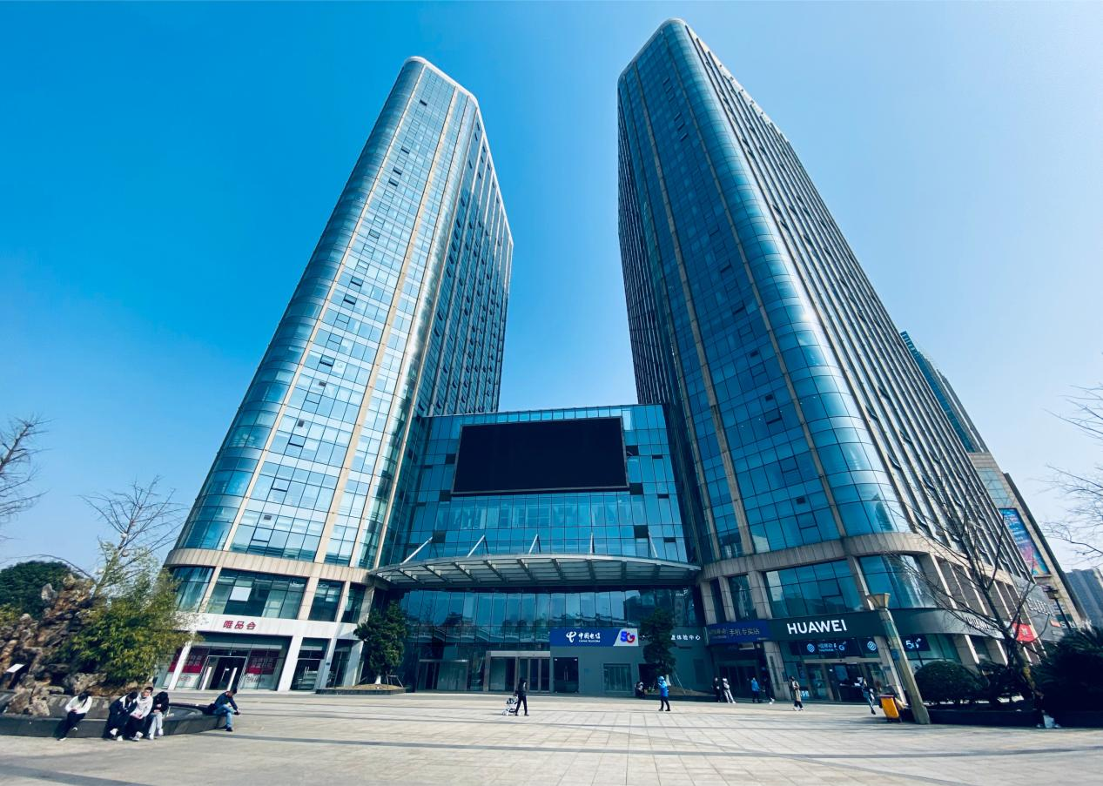

实拍图

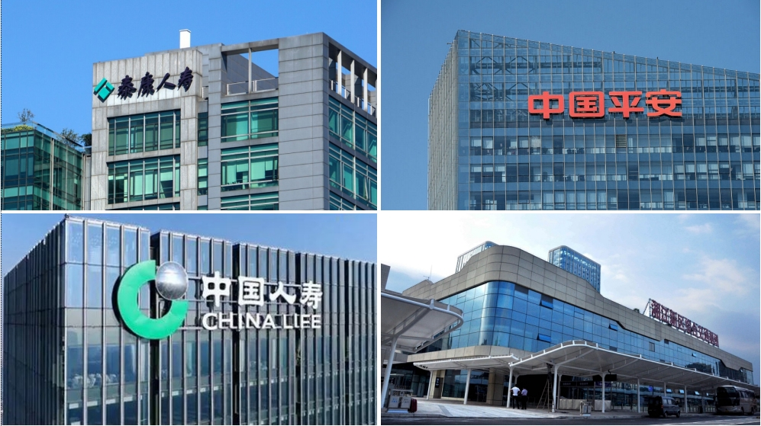

实拍图

**附件5**

|  |  |  |  |  |  |  |
| --- | --- | --- | --- | --- | --- | --- |
| **长沙西中心招商房源表** | | | | | | |
| **序号** | **项目** | **业态** | **楼栋** | **楼层** | **房号** | **面积** |
| 1 | 西中心项目 | 写字楼 | T1 | 9 | 912 | 293.05 |
| 2 | 西中心项目 | 写字楼 | T1 | 9 | 913 | 119.06 |
| 3 | 西中心项目 | 写字楼 | T1 | 9 | 914 | 301.11 |
| 4 | 西中心项目 | 写字楼 | T1 | 9 | 915 | 119.06 |
| 5 | 西中心项目 | 写字楼 | T1 | 9 | 916 | 293.05 |
| 6 | 西中心项目 | 写字楼 | T1 | 9 | 917 | 156.39 |
| 7 | 西中心项目 | 写字楼 | T1 | 9 | 918 | 119.06 |
| 8 | 西中心项目 | 写字楼 | T1 | 9 | 919 | 119.06 |
| 9 | 西中心项目 | 写字楼 | T1 | 9 | 920 | 165.43 |
| 10 | 西中心项目 | 写字楼 | T2 | 17 | 1713 | 119.06 |
| 11 | 西中心项目 | 写字楼 | T2 | 8 | 803 | 280 |
| 12 | 西中心项目 | 写字楼 | T2 | 8 | 804 | 115.5 |
| 13 | 西中心项目 | 写字楼 | T1 | 11 | 1111 | 134.96 |
| 14 | 西中心项目 | 写字楼 | T1 | 13 | 1301 | 271.79 |
| 15 | 西中心项目 | 写字楼 | T2 | 7 | 711 | 134.96 |
| 注：如项目有退租空置房源，同步参与本次招商 | | | | | | |